【文明实践】品读书香 阅享人生

愿这个春日里弥漫的书香伴你我同行！

读书不觉春已深，一寸光阴一寸金。4月23日是第28个世界读书日，为响应“全民阅读”的号召,培养广大干部群众良好的阅读习惯，营造起“多读书、读好书、善读书”的文化氛围，富康社区组织开展“品读书香、阅享人生”世界读书日主题活动。

**“不负春光 书香陪伴”**

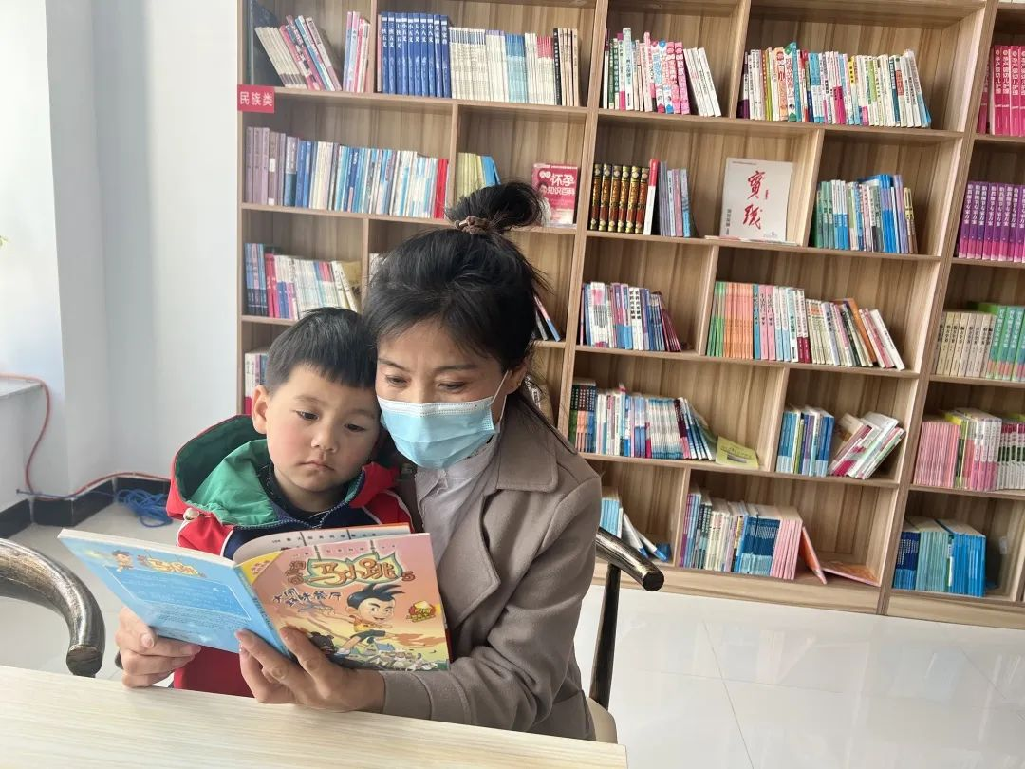

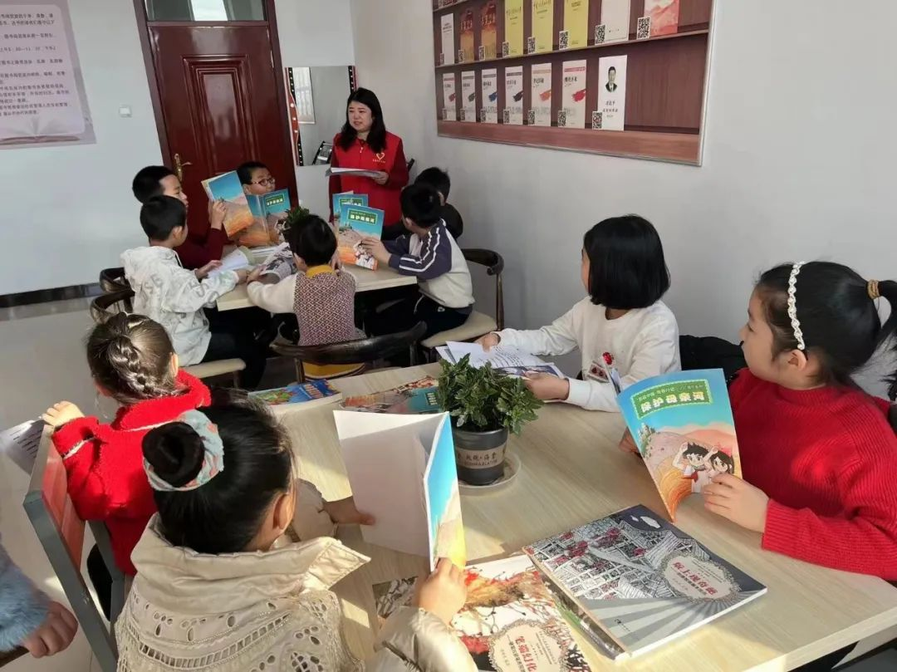

阅读是获取知识、启智增慧、培养道德的重要途径，为引导小朋友们养成阅读习惯，享受阅读的快乐，让阅读伴成长，营造爱读书、读好书、善读书的浓厚氛围，为小朋友们讲解了4·23“世界读书日”的由来，书籍的积累和流传是维系中华文明薪火相传、生生不息的动力源泉，让小朋友们在知识的学习中爱护书籍、保护书籍。

**“最美四月天 读书正当时”**

为迎接第28个“4.23世界读书日”的到来，倡导全民阅读，提升全民文化素质，富康社区以“世界读书日”阅读活动为契机，开展了形式多样、丰富形式多彩的活动，进一步激发党员干部、辖区群众的阅读兴趣，培养良好的阅读习惯。

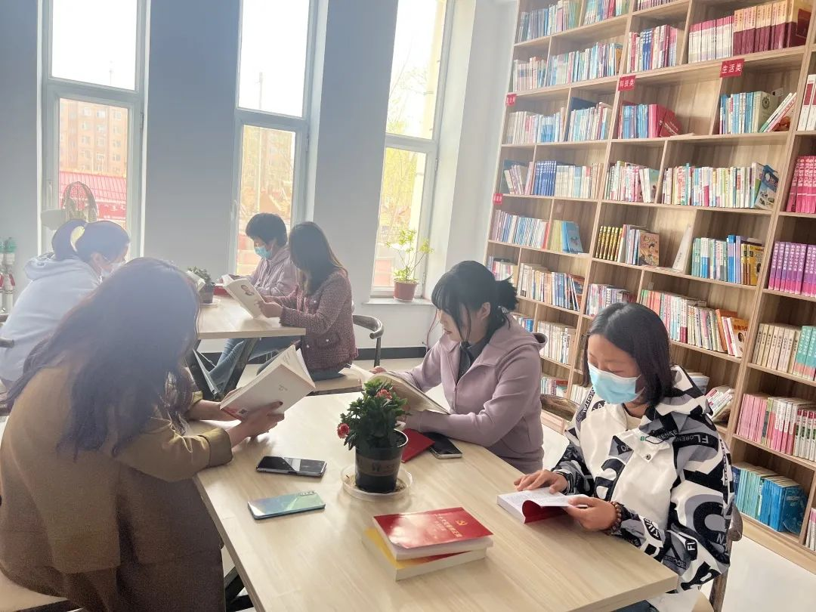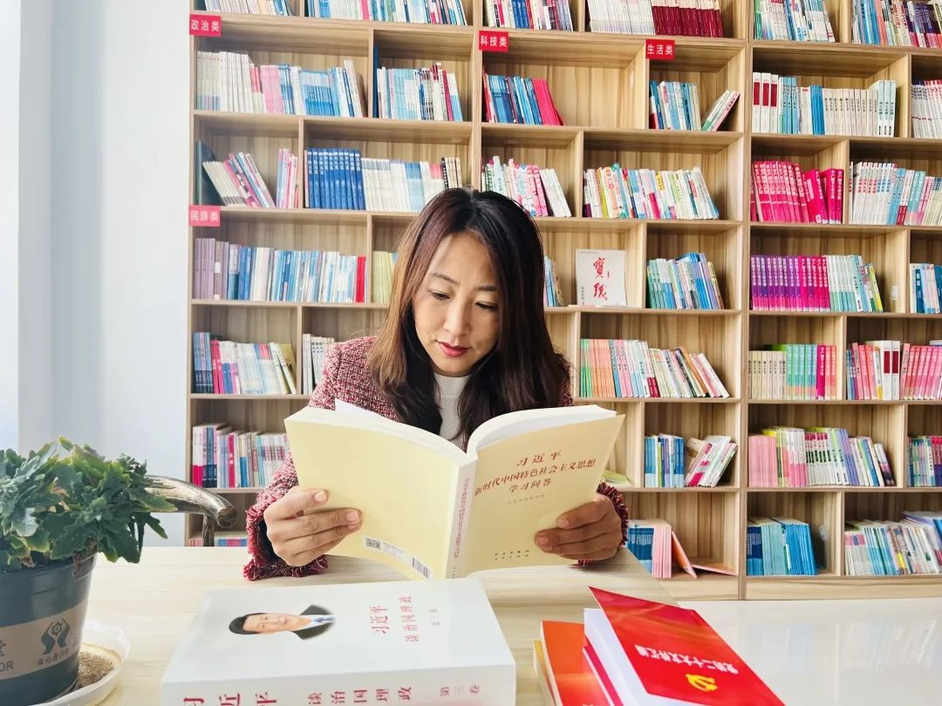

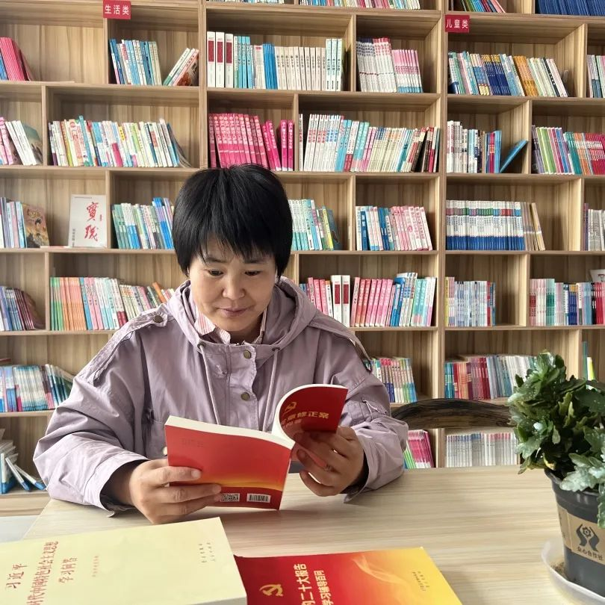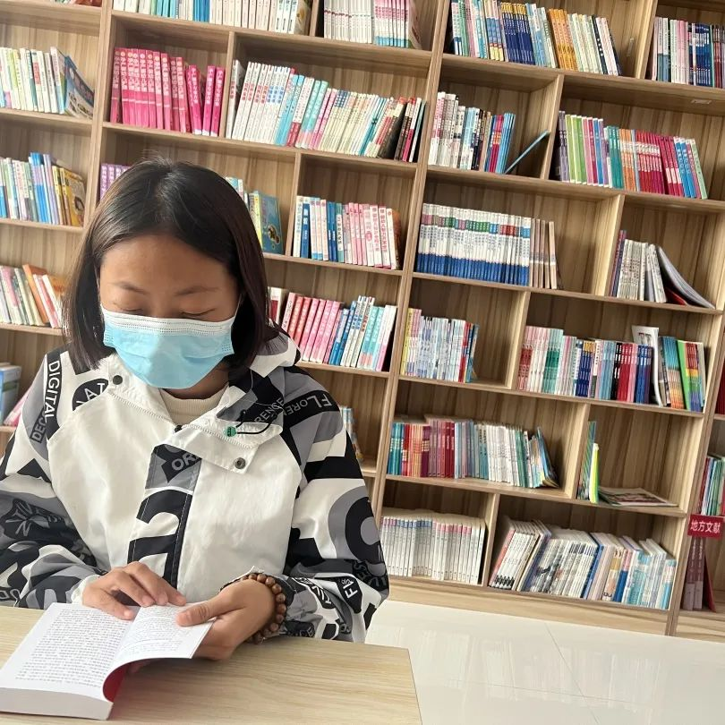

全民阅读活动在丰富群众精神生活的同时，也为大家提供了互相学习、互相交流的平台，使广大群众形成了良好的阅读习惯。富康社区不断巩固文化阵地，积极发挥红色书吧职能，组织群众积极参与，做到“屋”尽其用，推进全民阅读活动深入开展。

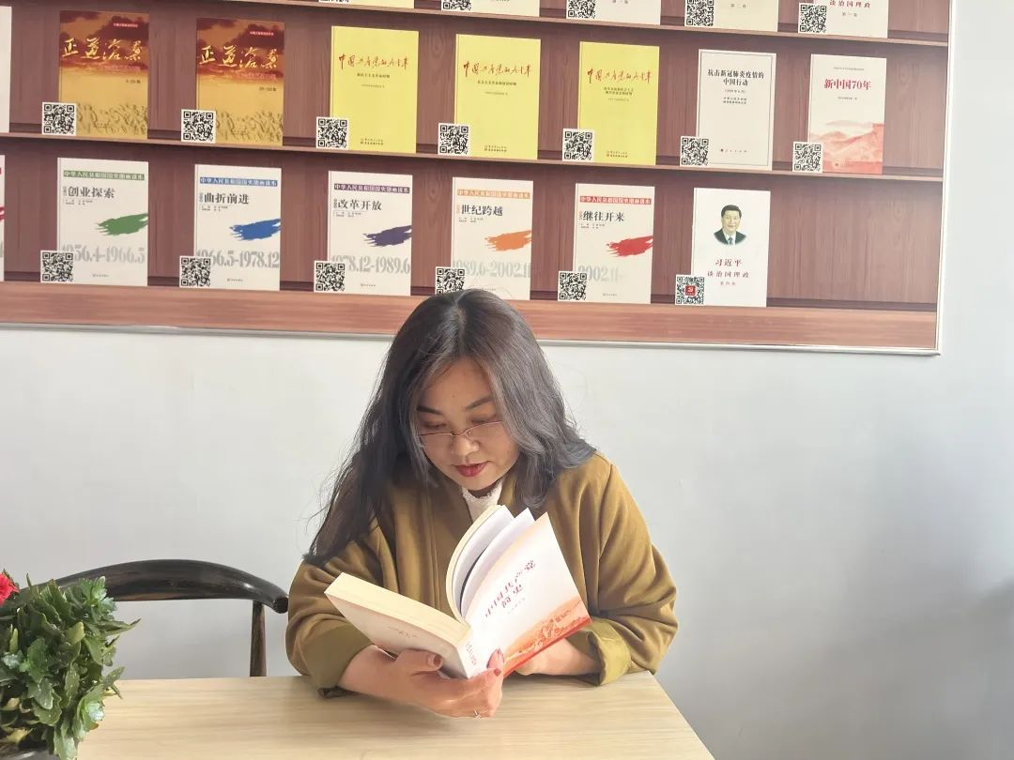

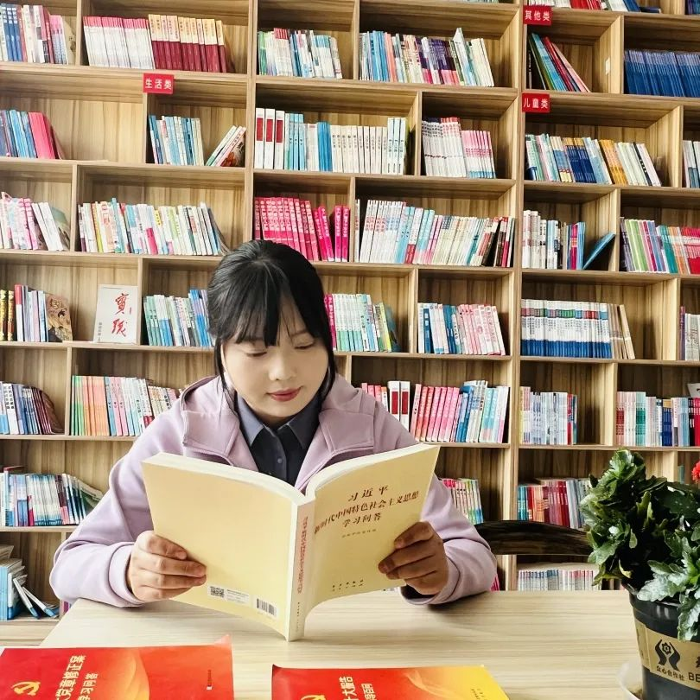

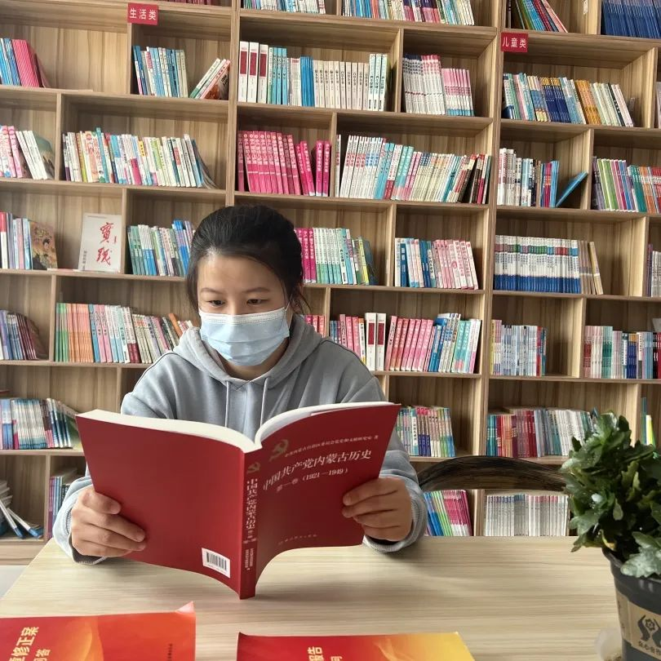

     最是书香能致远。富康社区通过开展读书分享会的形式提供了一个良好的互动交流平台，营造全民读书氛围，提升了辖区居民精神文化素质。